7 《八国联军侵华与<辛丑条约>签订》 教学设计

常州市丽华中学 吴炜瑛

【内容简析】

本课隶属于人教版历史八年级上册第二单元“近代化的早期探索与民族危机的加剧”，课标要求是：知道义和团运动和抗击八国联军的史实；结合《辛丑条约》的主要内容，分析《辛丑条约》对中国民族危机全面加深的影响。新教材编写为三目：义和团运动、抗击八国联军、《辛丑条约》。知识线索：列强侵华进一步深入，中国民族危机不断加剧、义和团运动兴起和“扶清灭洋”口号、清政府对义和团态度的变化、义和团抗击八国联军的斗争、八国联军烧杀抢掠的侵华暴行、《辛丑条约》的内容和影响。内容主旨：一是理解列强对中国侵略的加深，中国民族危机加重，八国联军侵华战争及《辛丑条约》的签订使中国完全沦为半殖民地半封建社会；二是通过感受义和团战士和清军爱国官兵英勇抗击八国联军侵略的史实，体会自鸦片战争以来中国人民不屈不挠的斗争历程和精神，认识到落后就要挨打的道理。

【教学目标】

1.通过历史文献的解读了解近代中国民族危机加剧，了解义和团运动和“扶清灭洋”口号。

2.结合历史地图和历史图片，使学生清楚八国联军侵华的过程，初步培养学生的时空观念。通过八国联军犯下的暴行，激起学生对外国侵略者的愤怒，涵养热爱祖国、不畏强暴、勇于抗争的家国情怀。

3.通过史料实证了解《辛丑条约》的具体内容和重要影响，用对比的方式使学生理解中国逐步沦为半殖民地半封建社会的过程，理解清政府已完全成为列强“以华治华”的工具。

4.通过对史料的解读，正确认识历史叙述，并对各种历史解释加以理解。

【教学重点】义和团运动的兴起和对“扶清灭洋”口号的分析、义和团抗击八国联军。

【教学难点】客观认识《辛丑条约》对中国的巨大影响。

【教学活动】

导入：（回忆旧知）时间轴

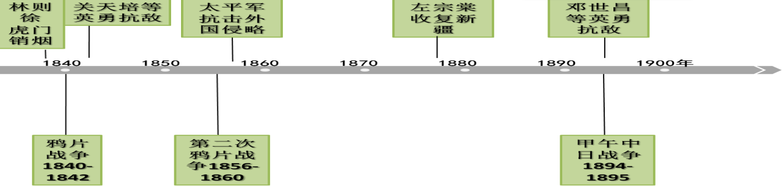

请从时间轴中归纳出历史线索。提示：线索1是列强的侵略；线索2是中国人民的抗争。

任务一：一场未有之奇变——义和团运动

PPT呈示材料1：义和团团民相关的三幅历史照片

驱动问题1：从中你能得到什么历史信息？

提示：义和团团民利用设立神坛、画符请神、习武等方法秘密聚众，相信降神附体、刀枪不入、枪炮不伤。

过渡：义和团起源于山东、直隶一带。初期打出“反清复明”旗号，遭到清政府的镇压。

PPT呈示材料2：窃自中西通商以来，西洋教法盛行中国，天主福音等堂几遍天下……从教之人大半皆系无赖痞徒，平日犯法生事，无所不为……一旦入教，即以教堂为护身符……

——《反洋教书文揭帖选》

驱动问题2：探究义和团兴起的原因。

提示：直接原因是洋教盛行，欺压百姓。根本原因是列强侵华加剧，中国民族危机空前严重。

PPT呈示材料3：《只因鬼子闹中原》揭帖

神助拳，义和团，只因鬼子闹中原。天无雨，地焦旱，全是教堂止住天。

神也怒，仙也烦，一等下山把拳传。焚黄表，生香烟，请来各洞众神仙。

不用兵，只用拳，要废鬼子不为难。拆铁道，拔线杆，紧急毁坏火轮船。

大法国，心胆寒，英美德俄尽消然。洋鬼子，全杀尽，大清一统靖江山

驱动问题3：根据材料说说义和团斗争对象是？斗争方式是？提出什么口号？如何评价这一口号？

提示：斗争对象主要是列强；斗争的方式有杀洋人、烧教堂、扒铁路、砍电线等；提出“扶清灭洋”口号；扶清：反映出义和团对清政府本质认识不清，抱有幻想，虽有利于争取官军，却容易放松对清政府的警惕。灭洋：鲜明地表达了中国人民反对帝国主义的斗争意志，却带有盲目排外的落后性。另外还带有浓厚的迷信色彩。

驱动问题4：义和团的旗帜从“反清复明”到“扶清灭洋”，反映出的本质变化是？义和团运动的性质是什么？

提示：表明了当时中国的民族矛盾已经成为社会的主要矛盾。农民阶级的反帝爱国运动。

（过渡）对待义和团运动，清政府的态度也在发生变化。

PPT呈示材料4：皇太后昨晚在宫内召集各大臣，密议团匪乱事，为时极久。旋即议定，决计不将义和团剿除。因该团实皆忠心于国之人，如与以上等军械，好为操演，即可成为有用劲旅，以之抵御洋人，颇为有用。

——【日】佐原笃介《拳乱纪闻》

驱动问题5：清政府对义和团运动的态度有什么变化，变化的原因是什么？

提示：清政府为利用义和团来抵抗洋人，以“招抚”代替“镇压”，义和团从非法变为合法，义和团涌入天津、北京，不断发展壮大。

过渡：（出示地图）到1900年夏，义和团已经控制了京津地区，他们通过捣毁教堂、拆毁铁路、砍断电线等方式，表达对外国侵略者的愤怒。

PPT呈示材料5：法国总领事杜士兰函称:“代各国领事公启英、法、德、俄、美、意、日本驻京大臣，以现在情形险要，公同议定，各抽调兵丁百名登岸。此项队伍不日到来，遣赴北京。各国领事与本总领事，请速饬所属。于各队伍到时，竭力帮助登岸；并饬备火车，届时运送赴京，以期妥速。如何办理之处，即请示复。”

——裕禄《致总署电》（1900年5月29日）

驱动问题6：面对义和团运动的迅猛发展，外国侵略者采取了什么措施？

提示：列强以镇压义和团为名，组织联军向北京进犯。

任务二：一场殊死的抗争——抗击八国联军

驱动问题1：有人认为八国联军侵华战争纯粹是由义和团运动引起的。你是否同意这种观点，为什么？提示：不同意。镇压义和团运动只是八国联军侵华的诱因，根本原因是列强为了进一步侵略瓜分中国。

PPT呈示材料1（列强进攻路线图）：

教师讲授：1900年6月，为镇压义和团运动，俄英美日德法意奥八国，拼凑了2066人的队伍，由英国海军司令西摩尔率领，从大沽到天津，乘火车进犯北京，发动侵华战争。义和团发起廊坊阻击战，八国联军死伤多人，被迫撤回天津租界。1900年6月17日，联合舰队攻陷大沽炮台。

驱动问题2：面对八国联军的侵略，清政府和义和团采取了什么行动？

提示：清政府误信列强干政谎报，慈禧下令对外宣战。

教师结合图片讲授：北京的义和团在清政府的鼓励下，和清军一起围攻西什库教堂和东交民巷使馆区，使清政府在政治上处于极为被动的地位，成为列强扩大对中国侵略的借口。天津的义和团与清军一起在老龙头火车站与侵略军展开激烈的争夺战，并炮轰紫竹林租界。在天津保卫战中，清军将领聂士成壮烈殉国。7月，天津失陷。8月14日，八国联军攻陷北京，慈禧携光绪仓皇出逃，

PPT呈示材料2：北京陷落前，慈禧出逃途中颁布手谕：此案初起，义和团实为肇祸之由，今欲拔本塞源，非痛加铲除不可，严行查办，务尽根除。

驱动问题3：从材料中你可以得出慈禧对义和团的态度发生了怎样的变化？为何慈禧态度会有这种变化？根本目的是什么?

提示：从招抚变为剿杀。同八国联军对抗过后发现打不赢，就主动求和，把责任推给义和团来讨好列强。根本目的是维护清朝统治。

小结：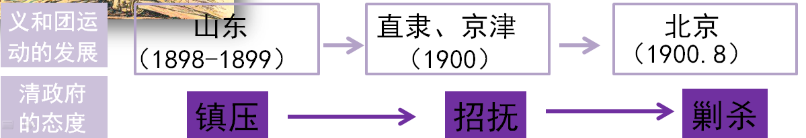

PPT呈示材料3：义和团运动无疑比洋务派、改良派表现了更多的反侵略勇气，但破产小农和手工业者归复自然经济的强烈愿望又使他们的眼界无法越出中世纪。从爱国主义出发回到中世纪，表现了旧式小生产者在民族自强和近代变革的重合交织面前所产生的迷惘……被地主阶级顽固派利用，利用迷信思想对抗外来资本主义，这种非理性化，既反映了传统社会在民族矛盾面前的倔强和不屈，又反映了传统社会无可救治的没落。

——摘编自陈旭麓《近代中国社会的新陈代谢》

驱动问题4：义和团运动为何会失败？提示：失败的根本原因是农民阶级的落后性，没有科学指导思想的引领；客观原因是中外反动势力联合剿杀。

PPT呈示材料4：

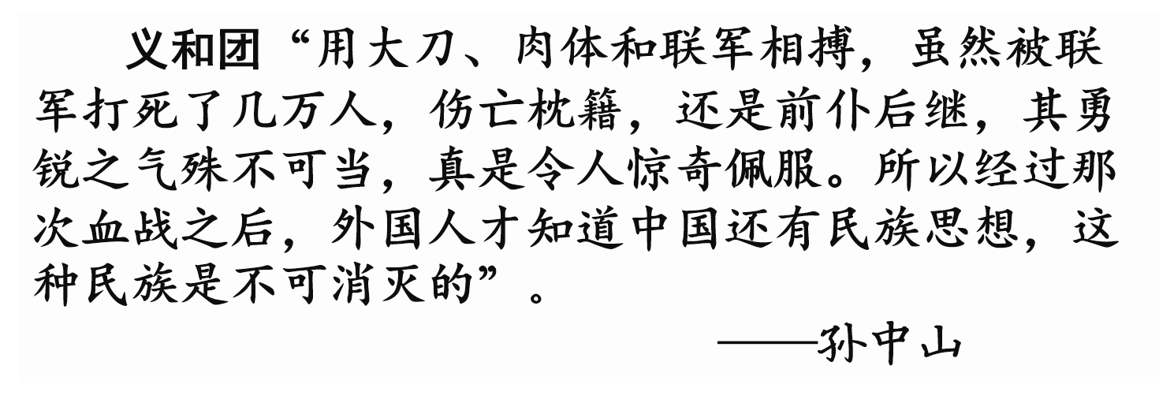

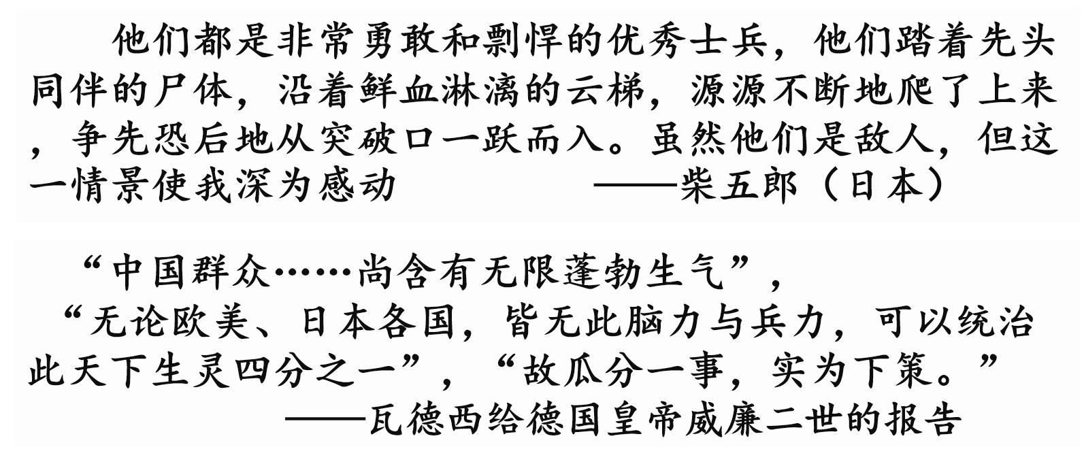

驱动问题5：归纳义和团运动的意义。

提示：义和团运动虽然失败，但沉重打击了帝国主义瓜分中国的野心。

过渡：八国联军占领北京后，犯下了一系列暴行。

PPT呈示材料5：八国联军的暴行（剪辑后的视频）

驱动问题6：你从中得到哪些历史信息？

提示：他们烧杀抢掠，无恶不作，充分暴露了侵略者的凶恶本质。

（过渡）八国联军在中国烧杀抢掠之后，还留下了一份特别的大礼——《辛丑条约》

任务三：一个走向崩溃的条约——《辛丑条约》

PPT呈示材料1（剪辑后的视频）：

驱动问题1：据视频并结合所学归纳条约的签署国家和具体内容。

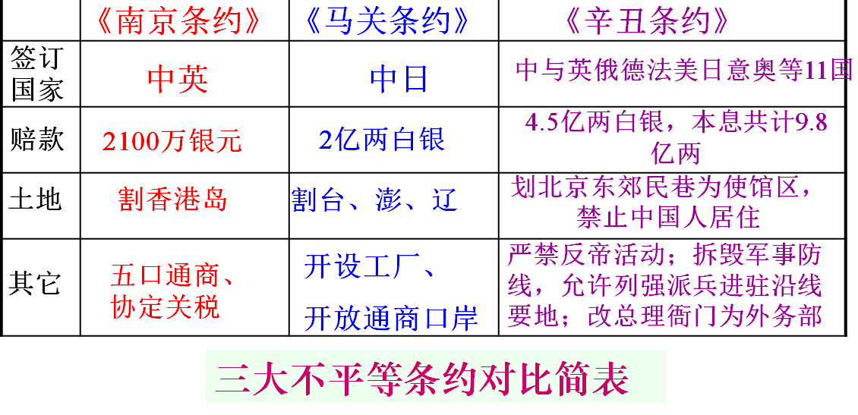

PPT呈示材料2（文献和图片史料共4则）：

材料一：《辛丑条约》中的所涉及的赔款，因1900年是庚子年，所以叫庚子赔款。39年还清，各省“地方赔款”还有2000万两以上，总数达白银赔款按中国当时人口计算，每人1两，共计4.5亿两。年息4厘，分10亿两以上。相当于清政府年财政收入的12倍，以海关税、盐税等税收作担保。

材料二：（见下图）

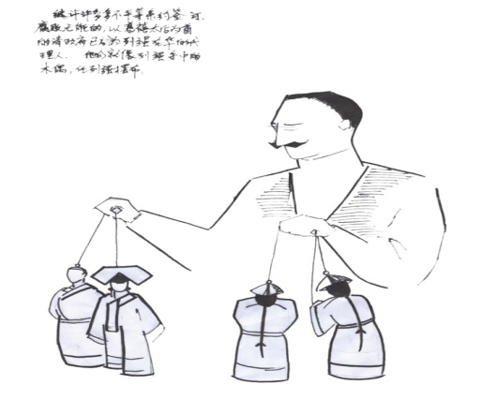

材料三：荷枪实弹的强盗不仅蛮横地拆除了我们家的大门,而且耀武扬威地开进我们的院子,旁若无人地站在我们家的甬路两侧，甚至还颐指气使地闯进我们的堂屋,用枪指着我们的脑袋。

材料四：东交民巷的大炮注视和监督着紫禁城，象征着条约制度的权威和中国的国将不国。

驱动问题2：逐条分析条约的影响。

小结：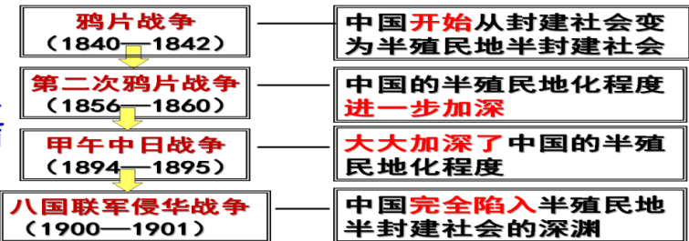

《辛丑条约》后，清政府完全沦为列强统治中国的工具，中国完全陷入半殖民地半封建社会的深渊。

结束语：轰轰烈烈的义和团运动失败了，血的教训告诉我们清政府已经变成帝国主义忠实的走狗，只有打倒它中华民族才有振兴之日，全国人民反清斗争日益高涨，终于在十多年后，被辛亥革命的浪潮所吞没。

板书设计：（略）

【巩固拓展】鉴古知今：（写一写）百余年后的今天，我们应该如何爱国？

【教学反思】

本节课是在上完江苏省名师空中课堂的录课后才开始准备的，在这一周内除了要完成日常的教学工作和班主任工作外，从查找资料、备课、设计教案、制作课件，到试上、磨课、大修，正式上课，时间十分仓促，天天奋战到深夜。说实话，很累，但也很充实。由于是在外校借班上课，学生完全陌生，所以在师生互动方面天然有一些欠缺。整节课上完以后，感觉还有许多值得改进之处。

比如：1.导入环节略有遗憾，略生硬，让学生归纳线索前教师应该再多一点铺垫，这样学生的回答也能更自然。

2.主线应该更明晰。整节课的所有环节其实都可以归入列强的侵略史和中国人民的抗争史，一些具体的教学环节应该在这两条主线中找到更确切的位置。

3.学生是课堂的主人，应该给学生更充分的思考表达时间，后期由于担心进度，给学生的时间少了。

4.历史课应该上出历史的味道，教师的讲授本身就具有情感渲染的作用。但在本节课中我的情感渲染还很不够，对于学生家国情怀的培养是不利的。教师的情绪应该更饱满，更丰富，真正感染学生。

5.课件制作应该更精美，对于上课地点的电子白板或者历史专用教室的宽屏设备应该充分利用好，让信息技术更好地为教学服务。今天我的课上九没有能够八宽频的优势发挥出来。

路漫漫其修远兮，吾将上下而求索。在历史教学的长路上，我会一如既往，不断耕耘，努力提高自己的教学水平和历史专业素养。